Voyage organisés

MCD :
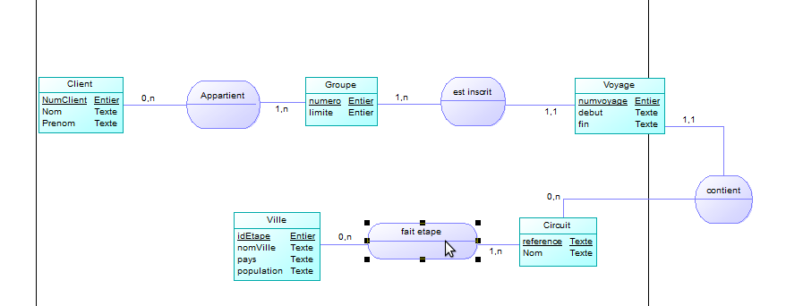

Access :
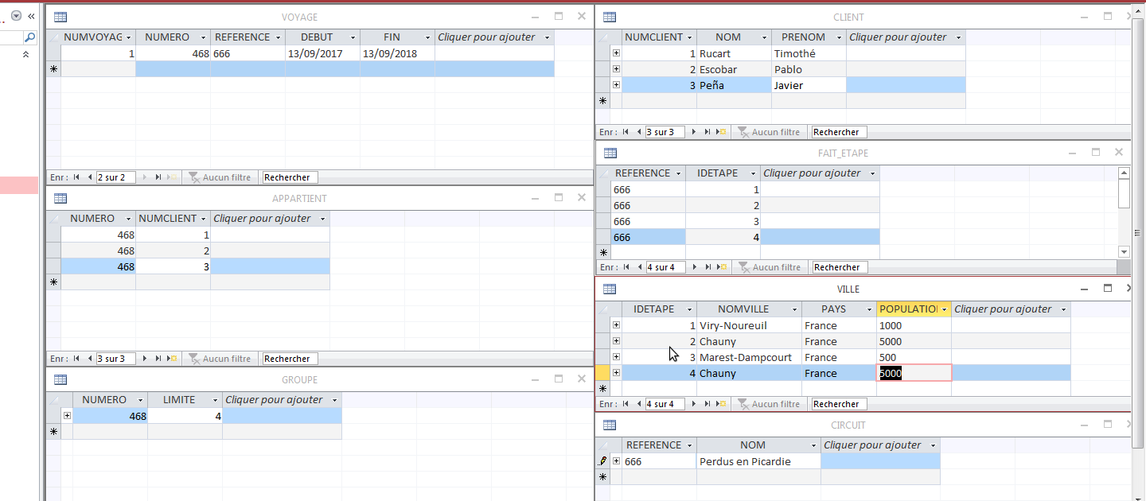

Ce MCD permet a une personne de s'inscrire a deux circuits. . Un client peut appartenir a aucun ou plusieurs groupes, un groupe peut être inscrit à 1 ou plusieurs voyages, un voyage contient un groupe et un circuit, un circuit peut appartenir a aucun ou a plusieurs voyages. Un circuit peut faire étape dans 1 ou plusieurs villes et nue ville peut appartenir a aucun ou plusieurs circuits.

Limite : Lorsqu'on créé une ville on lui associe directement un numéro d'étape donc celui ci n'est pas propre au circuit. Cela entraîne une redondance

Solution :
Ce MCD semble être plus approprié et permet a une ville d’être présente 2 fois dans un même circuit
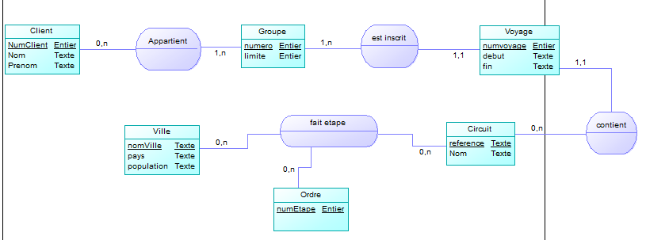

Enquête :

MCD :
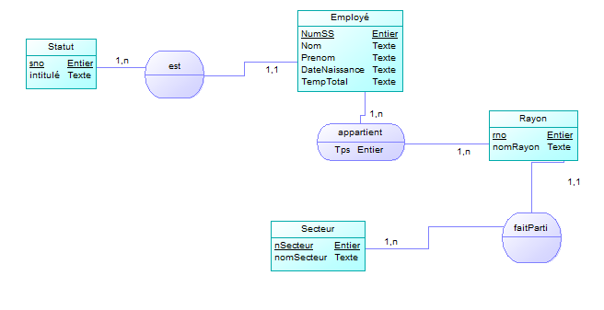
Access :
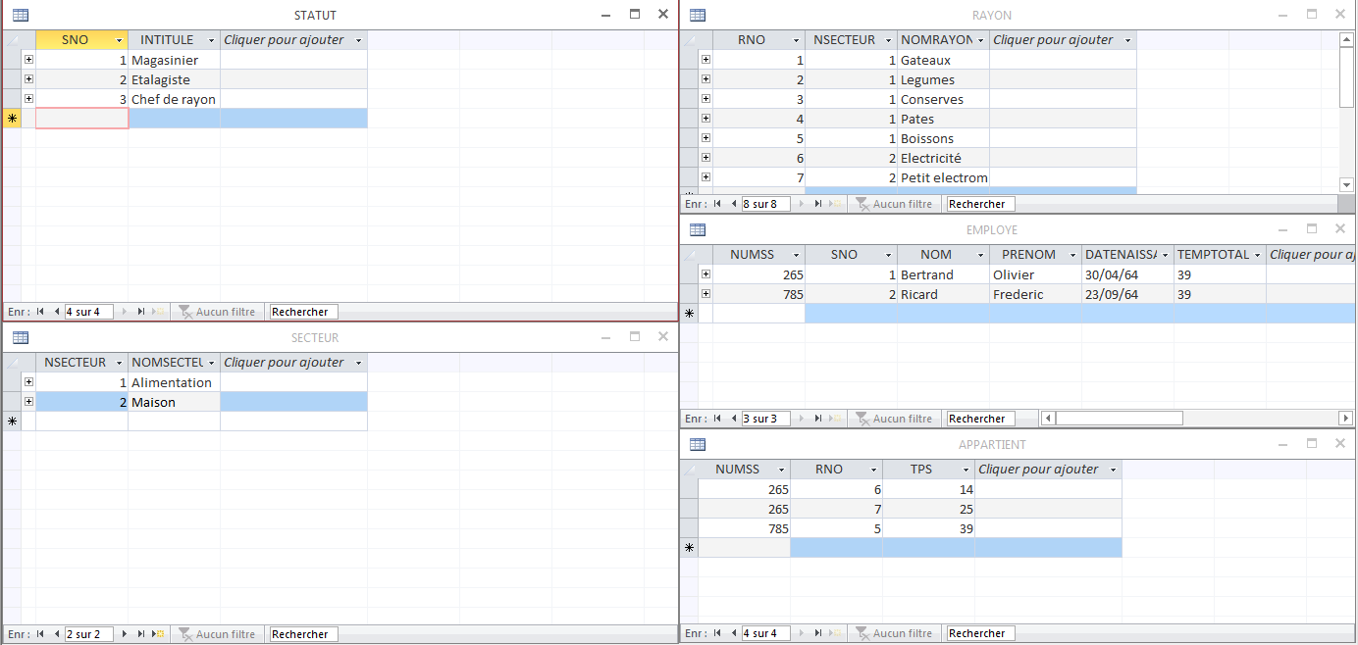
Limites : ...

Maroquinerie :

MCD :

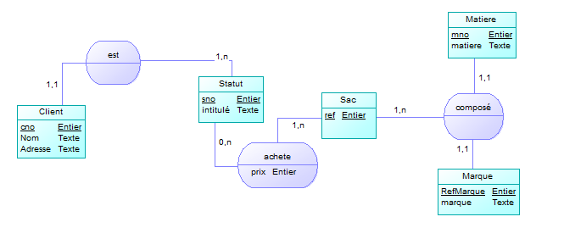
Access :
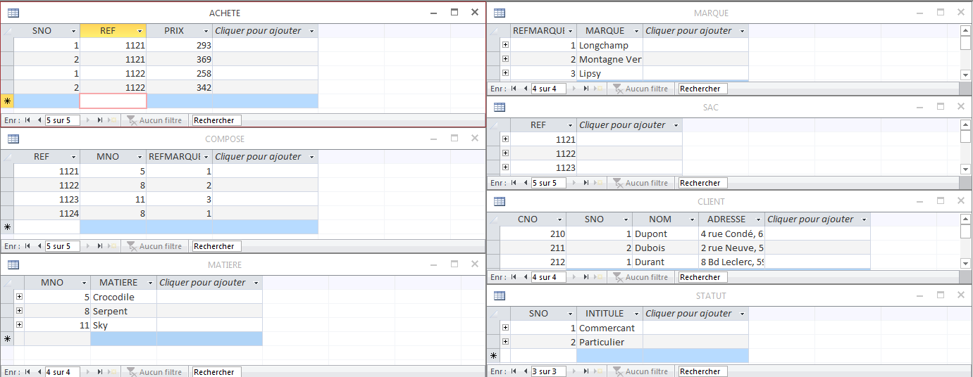
Afin d'éviter la redondance d'intitulés de marques, j'ai fait une relation ternaire.

Salon du jeu
MCD :

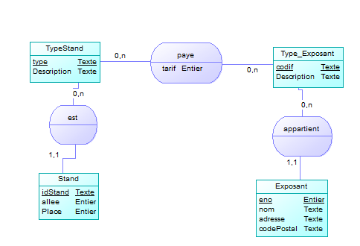

Access :

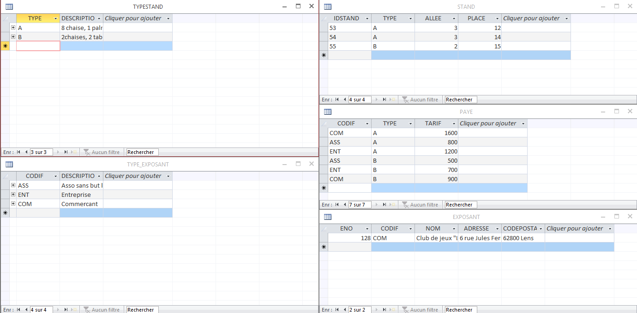

Limite : il y a la possibilité d'attribuer plusieurs fois le même stand alors que chaque stand est censé avoir un numéro unique

